бюджетное профессиональное образовательное учреждение
Вологодской области
«Череповецкий лесомеханический техникум им. В.П. Чкалова»

ПРАКТИЧЕСКАЯ РАБОТА
Построение диаграммы вариантов использования

Выполнил:
Студент группы: ИС-24
Подорожный Е.Э.
Проверил:
Станкевич Д.Д.

г. Череповец
2025 г

ПОСТРОЕНИЕ ДИАГРАММЫ ВАРИАНТОВ ИСПОЛЬЗОВАНИЯ И ДИАГРАММЫ ПОСЛЕДОВАТЕЛЬНОСТИ

1 Акторы системы
- Сотрудник – проходит обучение и применяет полученные знания на практике
- Менеджер обучения – организует, контролирует и анализирует весь процесс обучения персонала
- Отдел – определяет потребности в обучении и оценивает его эффективность для достижения бизнес-целей.

2 Варианты использования
- Создать учебный план
- Назначить задание
- Управлять обучением
- Проверить качество обучения
- Сформировать отчет

0ДИАГРАММА ВАРИАНТОВ ИСПОЛЬЗОВАНИЯ
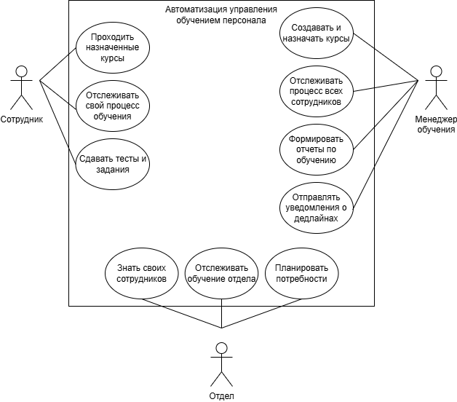
ДИАГРАММА ПОСЛЕДОВАТЕЛЬНОСТИ
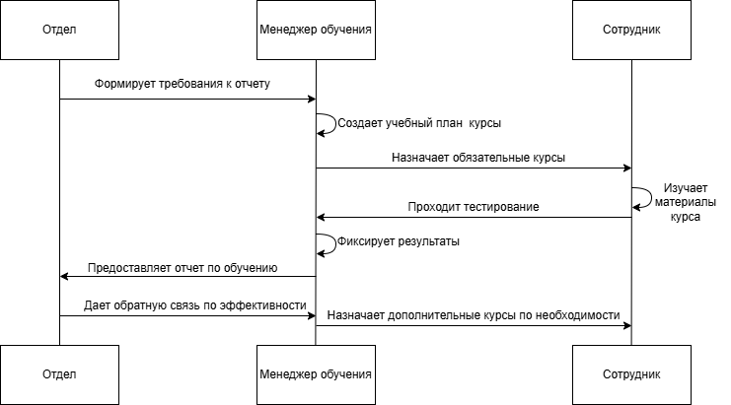

ЗАКЛЮЧЕНИЕ

В результате практической работы была спроектирована архитектура системы автоматизации управления обучением персонала. Основными результатами работы стали:
Разработанная диаграмма вариантов использования позволила идентифицировать ключевых акторов системы и их взаимодействие с системой.
Построенная диаграмма последовательности наглядно продемонстрировала взаимодействие между компонентами системы в рамках типового цикла обучения.
Разработанная архитектура обладает следующими преимуществами:
- Простота понимания и внедрения
- Легкая масштабируемость под нужды предприятия
- Четкое разделение ответственности между модулями
- Возможность адаптации к различным производственным условиям

